**Câu 1: [2D3-2-4] (Chuyên KHTN - Lần 3 - Năm 2018)**  Cho hàm số  thỏa mãn  với mọi  và . Hỏi phương trình  có bao nhiêu nghiệm?

**A.** . **B.** . **C.** . **D.** .

**Lời giải**

**Chọn D**

Ta có: 

.

Do  nên  hay .

Ta có: .

Xét hàm số  trên .

, , , , .

Bảng biến thiên của hàm số:

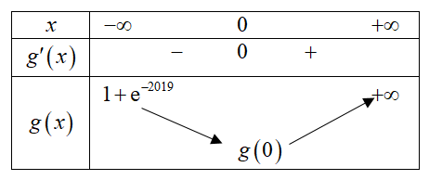

Do đó phương trình  có đúng  nghiệm.

**Câu 2: [2D3-2-4] (THPT Yên Định - Thanh Hóa - Lần 1 - 2017 - 2018 - BTN)**  Cho hàm số  có đạo hàm liên tục trên và thỏa mãn , . Biết  và . Tìm các giá trị thực của tham số  để phương trình  có hai nghiệm thực phân biệt.

**A.** . **B.** . **C.** . **D.** .

**Lời giải**

**Chọn C**

Ta có .

. Mà  suy ra .

Ta có . Suy ra  và ứng với một giá trị thực  thì phương trình  sẽ có hai nghiệm phân biệt.

Vậy để phương trình  có  nghiệm phân biệt khi .